المشغولة الفنية ..
المشغولة الفنية تاتي من حوار الفنان معها منذ مولد الفكرة حتى ميلاد العمل الذي تتاصل فية العلاقة بين الفكرة والخامة وادوات التنفيذ ومهارة الاداء ،وعناصر البناء وعناصر التعبير والقيم الفنية
والأشغال الفنية تتمثل في معالجات متعددة منها الاشكال المجسمة ذات الثلاثية ابعاد او المسطحة ذات البعدين واحيانا تتخذ صورة منتجات جمالية نفعية او اشكال تحقق مجرد الرغبة بالتعبير بالخامات .
كما تمثل الخامة محوراً مهما ودائما في المجالات الإبداعية في المشغولات الفنية ، حيث تعتبر الخامة هي الوسيط المادي الذي به ومن خلاله أيضا يتم تجسيد واستشعار القيم والمعايير الفنية والجمالية ، ومن ثم فدراسة الخامة تعتبر أساساً حيوياً نقف من خلاله على مدى تقدم الفكر التشكيلي فنيا وإبداعياً ؛ حيث تنعكس على الخامة أفكار العصر ورؤيته الحضارية في كل حقبة زمنية ، حتى إن عصرنا هذا وُصِف بعصر التكنولوجيا ، باعتبار أن الخامات المستحدثة احتلت مكانا بارزا لتلبية متطلبات الإنسان والفنان المعاصر ؛ سواء من ناحية الاحتياجات الحياتية أم الوظيفية .
ولقد تأثر الفنانون في الحركات الفنية الحديثة بالوسائط التشكيلية التي وفرتها التكنولوجيا والصناعات الحديثة ، وأصبح العمل الفني لا يعتمد على الخامات التقليدية ، بل أدخل عليها خامات أخرى مصنعة أو مخلقة من مواد طبيعية أو كيميائية ؛ حيث قدمت تكنولوجيا العصر الحديث للفنان كمّاً متزايداً من الخامات والتقنيات ، وهو ما نتج عن المجتمع الصناعي الذي تميزت فنونه باستعارة العديد من خاماته ، وإمكاناته . هذا إلى جانب متروكاته ومستهلكاته .
خواص الخامات في التشكيل عديدة منها:
- الخواص الميكانيكية للخامات : وتشمل الانقفال ، المطاطية ، مقاومة الشد ، مقاومة القطع ، والصلادة .
- الخواص الكيميائية والفيزيائية للخامات : وهي الخامات التي تتفاعل مع الطبيعة المحيطة وتتأثر بها مثال هذا لو تركنا الجلود الطبيعية غير المصبوغة فتره من الزمن نرى أن لونها يتغير ، وهناك المعالجات الكيميائية .التي نستخدمها في ذلك للمحافظة على جودة وألوان الخامات ، وتتمثل في الصبغات والمحاليل الكيميائية ، التأكسد ، والتآكل.
- الخواص الإدراكية لسطح الخامة : ويقصد بها المظاهر البصرية للسطح من حيث اللون ن الشفافية الإعتام ، الملمس ، والمظهر ..

♣ التجريب
يؤكد الفنان مجربا بطبيعته ، وبخاصة في صياغة المشغولات اليدوية والتي ترتكز على أساليب التجريب ، والدليل على ذلك ظهور اتجاهات ومدارس فنيه جديدة تعتمد على الفكر الحديث وصياغته بشكل مستحدث متأثر بمجالات الحياة اليومية ، كما تعتمد فروع العلوم على التجريب لكون ممارسات تجريبية ، وكذلك الفنون التشكيلية التي تخضع لمنطلقات التجريب وهذا لان الفنون تتأثر بالعصر الحديث وعلوم المعرفة فيه ، ويحاول الفنان أن يقدم كل ماجديد متمشيا مع روح العصر ، فنرى دخول الكمبيوتر والليزر في ممارسة الأعمال الفنية وايظا وجود خامات وبدائل تشكيليه لم تكن من ذي قبل .
وإذا كان الفنان ملزما بأن يكون مجربا فذلك لآن عليه أن يعبر عن خبره ذات طابع فردي عميق .. كما أن منطلق التجريب يعد معادلا سيكولوجيا للعمليات الديناميه التي تنتج عنها تنظيم المثيرات الادراكيه في الانظمه الحيوية ، وهذا في مجمله يعني استراتيجيه حديثه للصياغة التشكيلية في العمل الفني " شكل – ومضمون " وتطلق على تلك العملية بالموازاة بين الحيز الداخلي للشكل وبين المكان الحيوي .. بمعنى انه كلما كان النظام المكاني في الحيز الفني يقتفي اثر القوانين الايقاعيه والوظيفية الظاهرة لها دلالتها التعبيرية أدى ذلك على دخول الأجزاء المتعددة بما فيها الخامات المتنوعة في مسار دينامي بشكل يجعلها واضحة ، ثم تخف حدة التوتر في الحيز فينصرف المدرك إلى إعطاء قيمة أو دلاله معينه لذلك الحيز تؤكد وحدته.

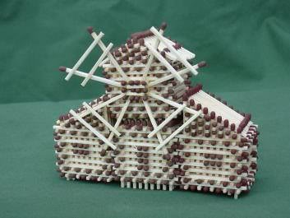
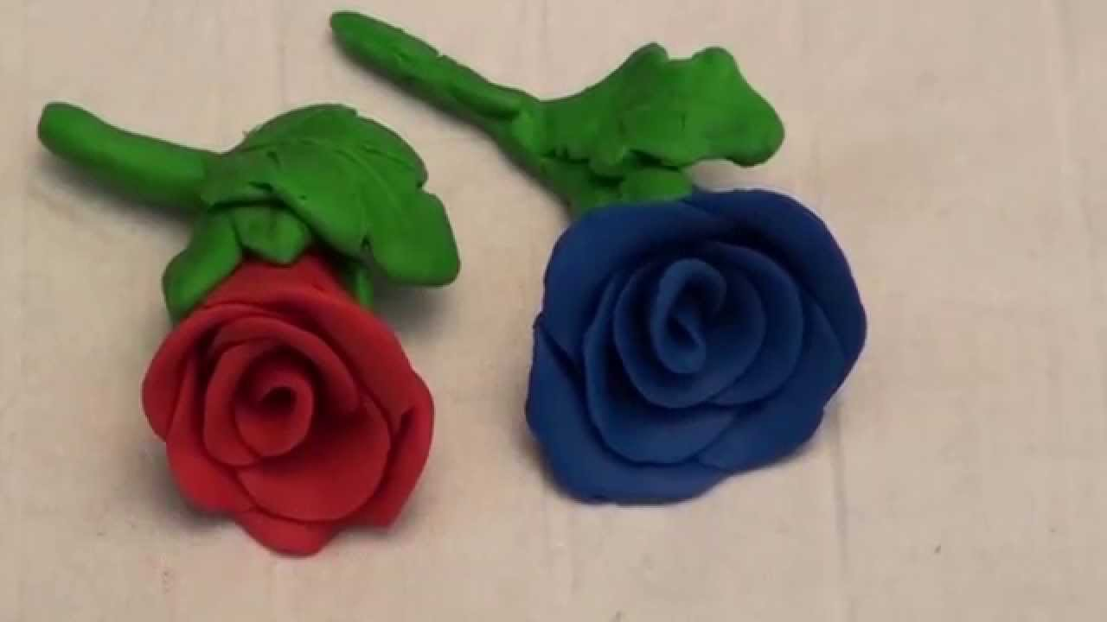
اعداد : ا.م.د. سهاد جواد الساكني

